16 stycznia 2025 r.

Kolejny rok wzrostów w marce Volkswagen Samochody Dostawcze – podsumowanie roku 2024

- Marka Volkswagen Samochody Dostawcze zamyka rok 2024
z wynikiem ponad 11 tysięcy sprzedanych aut w Polsce
- Znaczący wzrost sprzedaży modelu Caddy i Crafter
- W sumie 408 300 aut dostarczonych do klientów na całym świecie
- Modele wprowadzone w ubiegłym roku sprawiają, że oferta modelowa na rok 2025 jest kompletna: topowe trio na świecie to Multivan, ID. Buzz i Nowy Transporter

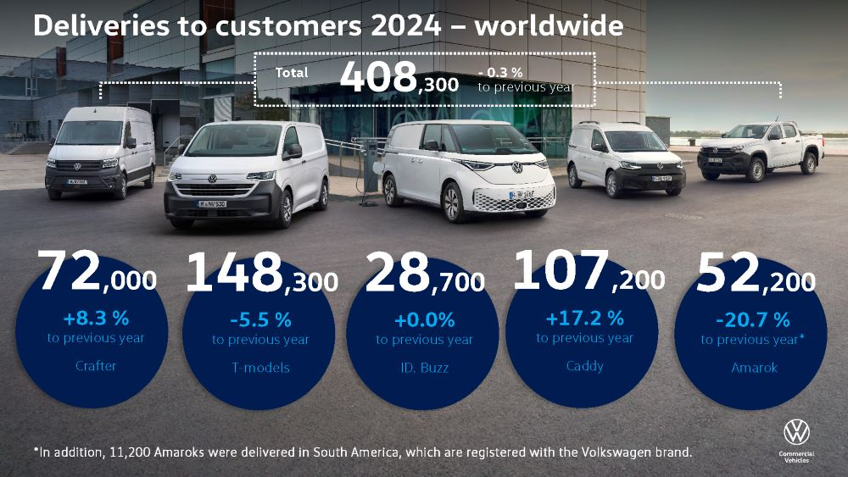
Poznań, 13 stycznia 2025 r. Rok 2024 był kolejnym z rzędu,
w którym marka Volkswagen Samochody Dostawcze odnotowała wzrost sprzedaży
w Polsce – ponad 11 tysięcy samochodów i wzrost o 13%
w porównaniu z rokiem 2023. Z kolei w skali światowej marka dostarczyła do klientów 408 300 aut, co stanowi porównywalną ilość w stosunku do roku poprzedniego. Znaczący wzrost sprzedaży w roku 2024 osiągnęły zwłaszcza trzy modele: Caddy, Crafter i Multivan.
Marka Volkswagen Samochody Dostawcze zakończyła rok 2024 ze świetnym wynikiem ponad 11 100 sprzedanych w Polsce aut – oznacza to kolejny rok
z rzędu, w którym odnotowuje wzrost w stosunku do roku poprzedniego.
Z kolei w skali globalnej marka dostarczyła do klientów na całym świecie 408 300 samochodów.
Mocny finisz modelu Transporter 6.1
W połowie roku 2024, 5 lat po pojawieniu się na rynku, zakończyła się produkcja Transportera 6.1. W tym czasie na całym świecie sprzedano pół miliona egzemplarzy tego modelu. Zainteresowanie ostatnimi sztukami tej wersji Transportera było bardzo duże, co znalazło odzwierciedlenie w ponad 3400 sprzedanych w Polsce autach z serii T. Z kolei rok 2025 od samego początku będzie stał już pod znakiem Nowego Transportera, którego kolejne wersje będą pojawiać się sukcesywnie na przestrzeni kolejnych miesięcy.
Bardzo dobre wyniki Caddy oraz Craftera w Polsce
Duże wzrosty sprzedaży odnotowano również wśród innych modeli, w tym tych produkowanych w Polsce – Caddy i Craftera. Volkswagen Caddy został sprzedany w ilości prawie 3100 sztuk (prawie 30% więcej w porównaniu
z rokiem poprzednim.) W minionym roku miała miejsce również duża aktualizacja jeśli chodzi o Craftera – faceliting tego modelu przyniósł wiele zmian, zarówno w obszarze designu i systemów, jak i rozwiązań praktycznych. „Sprzedaż w obrębie tego modelu wzrosła w porównaniu do roku 2023 o blisko 10%” – mówi Piotr Łakomy, Dyrektor marki Volkswagen Samochody Dostawcze. „Klienci doceniają 5-letnią, fabryczną gwarancję, którą w standardzie objęty jest Crafter i wszystkie inne modele marki, a to
z kolei przekłada się na wzrost zainteresowania ich zakupem. Co równie ważne, w ubiegłym roku, poza ogólnym faceliftem Craftera, pojawiły się również nowe, ważne z punktu widzenia wielu przedsiębiorców rozwiązania takie jak silnik Heavy Duty 163KM w kombinacji z napędem na przednią oś, doskonały w przypadku dużych zabudów. Widzimy w związku z tym duży potencjał do dalszego wzrostu sprzedaży naszego największego modelu.”
Wyniki marki na świecie – ponad 100 000 sprzedanych egzemplarzy Caddy
W skali globalnej, marka Volkswagen Samochody Dostawcze dostarczyła do klientów 408 300 aut, co jest równoznaczne z utrzymaniem sprzedaży na poziomie porównywalnym do tego z roku ubiegłego. Duże sukcesy nastąpiły m.in. w ramach gamy modeli ID. Buzz, która powiększyła się w zeszłym roku o wersje z długim rozstawem osi, GTX oraz wersję Cargo z napędem 4MOTION. Bardzo dobre przyjęcie przez rynek zaowocowało wzrostem liczby zamówień o ponad 70% porównując z rokiem poprzednim. Ważnym wydarzeniem było przekroczenie magicznej granicy 100 000 dostarczonych do klientów egzemplarzy Caddy. W 2024 roku ten model trafił łącznie do 107 200 klientów (wzrost o ponad 17%), co czyni tego miejskiego dostawczaka drugim najsilniejszym modelem w gamie marki Volkswagen Samochody Dostawcze. W 2025 r. Caddy wejdzie również w erę elektryczną: w tym roku rozpoczną się dostawy wersji hybrydowej z zasięgiem elektrycznym do 122 kilometrów.
Rok 2025: szeroka gama produktowa i dalsza internacjonalizacja
Dzięki wielu nowym modelom wprowadzonym w ubiegłym roku, gama modelowa marki Volkswagen Samochody Dostawcze została w całości odświeżona. Oznacza to, że w 2025 roku marka będzie miała najlepszą
i najszerszą gamę produktów w swojej historii. Po wprowadzeniu na rynek Nowego Transportera, trio ID. Buzz, Multivan i Nowy Transporter jest teraz kompletne - Volkswagen Samochody Dostawcze oferuje zatem każdemu klientowi odpowiedni pojazd spełniający jego indywidualne potrzeby.
„W dalszym ciągu dążymy do internacjonalizacji, a dzięki naszym wysokowydajnym silnikom spalinowym i nowym, w pełni elektrycznym
i hybrydowym wariantom modelowym, mamy odpowiednie pojazdy spełniające wymagania naszych klientów. Na przykład w 2024 r. na rynku Stanów Zjednoczonych sprzedaliśmy już pewną ilość egzemplarzy ID. Buzz’a i również tam, za oceanem, widzimy bardzo pozytywną reakcję na naszą elektryczną ikonę” – kontynuuje Lars Krause. „Mamy wiele planów na ten rok, a nasze portfolio jest lepiej pozycjonowane niż kiedykolwiek wcześniej. To dobrze, ponieważ mamy do czynienia z trudnymi warunkami gospodarczymi, w których klienci - zarówno prywatni, jak i komercyjni - zastanawiają się dużo dłużej i uważniej przed dokonaniem inwestycji.”
Dostawy poszczególnych linii modelowych na świecie
W 2024 roku do rąk klientów trafiło 28 700 egzemplarzy modelu ID. Buzz. Nie obejmuje to 1300 ID. Buzz’ów wysłanych do Ameryki Północnej, gdzie model ten jest dostępny od listopada 2024 r.

Z 148 300 egzemplarzami dostarczonymi klientom, seria T pozostaje modelem VWSD o najwyższym wolumenie sprzedaży. Pierwsze 1000 Nowych Transporterów zostało już dostarczonych na wybrane rynki.
W ubiegłym roku sprzedano też kolejnych 17 600 egzemplarzy Californii 6.1. Dostawy Nowej Californii rozpoczęły się natomiast w połowie grudnia 2024 roku. Dostawy Multivanów do klientów wzrosły w roku ubiegłym
o 44,6 procent.

Dostawy modelu Caddy wzrosły o 17,2 procent – do 107 200 sztuk. Model Crafter również odnotował wzrost dostaw, o 8,3 procent, osiągając w roku 2024 poziom 72 000 sztuk.
W roku 2024 do klientów dostarczono też łącznie 52 200 Amaroków.
33 700 z nich stanowiły Nowe Amaroki. To wzrost o 55% w porównaniu
z rokiem 2023. Klientom w Ameryce Południowej przekazano łącznie 18 400 Amaroków pierwszej generacji i 11 200 sztuk generacji drugiej.
ID. Buzz: 28 700 sztuk (+0,0%)
Seria T: 148 300 (-5,5%)
Amarok: 52 200 (-20,7%)
Caddy: 107 200 (+17,2%)
Crafter: 72 000 (+8,3%)
Udział samochodów w pełni elektrycznych BEV w sprzedaży: 7%
Kontakt:
Patryk Grzeczka
Dyrektor Marketingu
Volkswagen Samochody Dostawcze
e-mail: patryk.grzeczka@volkswagen.pl
O marce Volkswagen Samochody Dostawcze:
Marka Volkswagen Samochody Dostawcze (VWSD) jako wiodący producent lekkich samochodów dostawczych znacząco i nieustannie kształtuje przemysł transportowy, zarówno towarowy jak i pasażerski. Nasze pojazdy przewożą pracowników budowlanych, rodziny i poszukiwaczy przygód, bułki, paczki i deski surfingowe. Codziennie pomagają niezliczonym ludziom na całym świecie w wykonywaniu swojej pracy, jeżdżą po drogach jako mobilne warsztaty oraz dowożą lekarzy pogotowia i policjantów do miejsc ich interwencji.
W zakładach w Hanowerze (D), Poznaniu (PL) i Wrześni (PL) około 24 tys. pracowników produkuje serie Transporter, Caddy, Crafter i Amarok, a od 2022 r. – również ID. Buzz – w pełni elektryczny model wzorowany na kultowym VW Bulli. Volkswagen Samochody Dostawcze to w obrębie Grupy Volkswagen wiodąca marka w zakresie jazdy autonomicznej oraz usług mobilności, takich jak Mobility-as-a-Service i Transport-as-a-Service – są to dziedziny, w których marka kształtuje przyszłość mobilności. W ten sposób marka transportuje społeczeństwo jutra wraz z jego wszystkimi wymaganiami ku czystej, inteligentnej i zrównoważonej mobilności. Za taką właśnie mobilnością opowiada się marka Volkswagen Samochody Dostawcze zgodnie ze swoją maksymą: transportujemy sukces, wolność i przyszłość.

